Лабораторная работа №10
Задача об обедающих мудрецах
Чемоданова Ангелина Александровна
Содержание

1 Цель работы
Исследовать задачу об обедающих мудрецах с помощью программы CPN Tools[1].

2 Задание
- реализовать задачу об обедающих мудрецах в CPN Tools[2];
- вычислить пространство состояний, сформировать отчет о нем и построить граф.

3 Выполнение лабораторной работы

3.1 Реализация модели в CPN Tools
Пять мудрецов сидят за круглым столом и могут пребывать в двух состояниях - думать и есть. Между соседями лежит одна палочка для еды. Для приёма пищи необходимы две палочки. Палочки — пересекающийся ресурс. Необходимо синхронизировать процесс еды так, чтобы мудрецы не умерли с голода.
Рисуем граф сети. Для этого с помощью контекстного меню создаём новую сеть, добавляем позиции, переходы и дуги. (рис. 1):
Начальные данные: - позиции: мудрец размышляет (philosopher thinks), мудрец ест (philosopher eats), палочки находятся на столе (sticks on the table) - переходы: взять палочки (take sticks), положить палочки (put sticks)
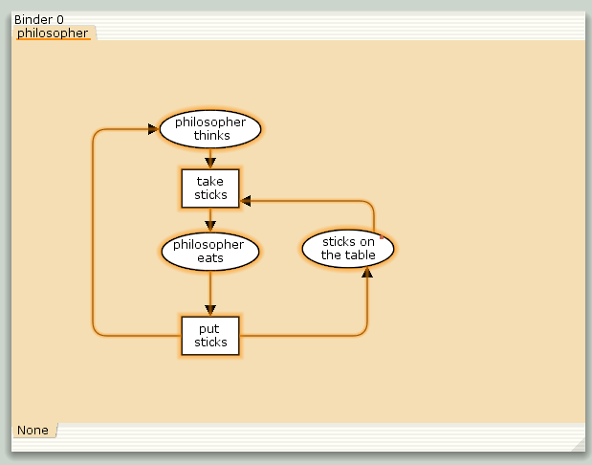
Рис. 1: Граф сети задачи об обедающих мудрецах
В меню задаём новые декларации модели (рис. 2): типы фишек, начальные значения позиций, выражения для дуг:
- $n$ — число мудрецов и палочек $\left(n=5\right)$;
- $p$ — фишки, обозначающие мудрецов, имеют перечисляемый тип PH от 1 до $n$;
- $s$ — фишки, обозначающие палочки, имеют перечисляемый тип ST от 1 до $n$;
- функция ChangeS(p) ставит в соответствие мудрецам палочки (возвращает номера палочек, используемых мудрецами); по условию задачи мудрецы сидят по кругу и мудрец $p\left(i\right)$ может взять $i$ и $i+1$ палочки, поэтому функция ChangeS(p) определяется следующим образом:
fun ChangeS (ph(i))=
1`st(i)++st(if = n then 1 else i+1)
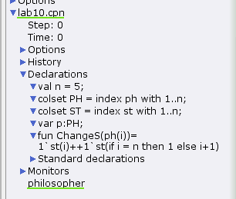
Рис. 2: Задание деклараций задачи об обедающих мудрецах
В результате получаем работающую модель (рис. 3).
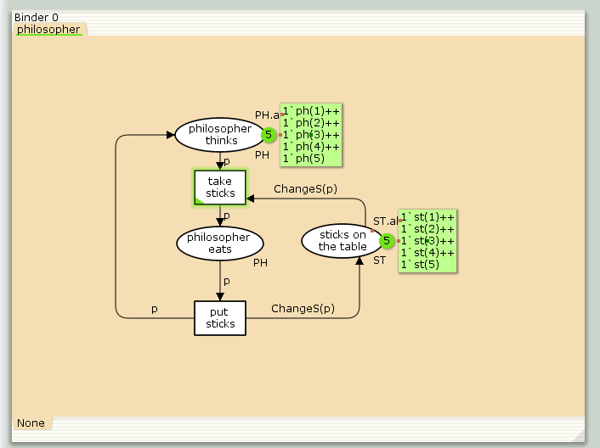
Рис. 3: Модель задачи об обедающих мудрецах
После запуска модели наблюдаем, что одновременно палочками могут воспользоваться только два из пяти мудрецов (рис. 4).
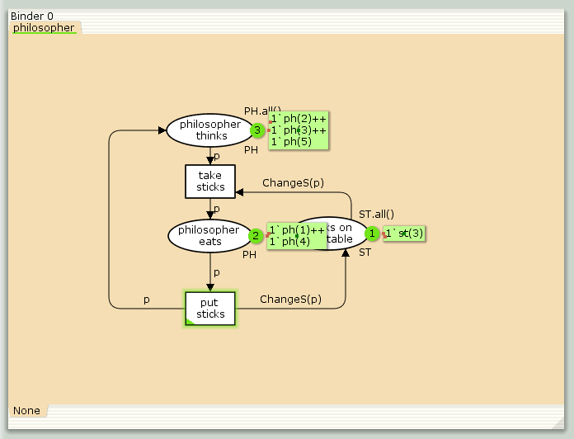
Рис. 4: Запуск модели задачи об обедающих мудрецах

3.2 Упражнение
Вычислим пространство состояний. Построим граф по этому пространству(рис. 5).
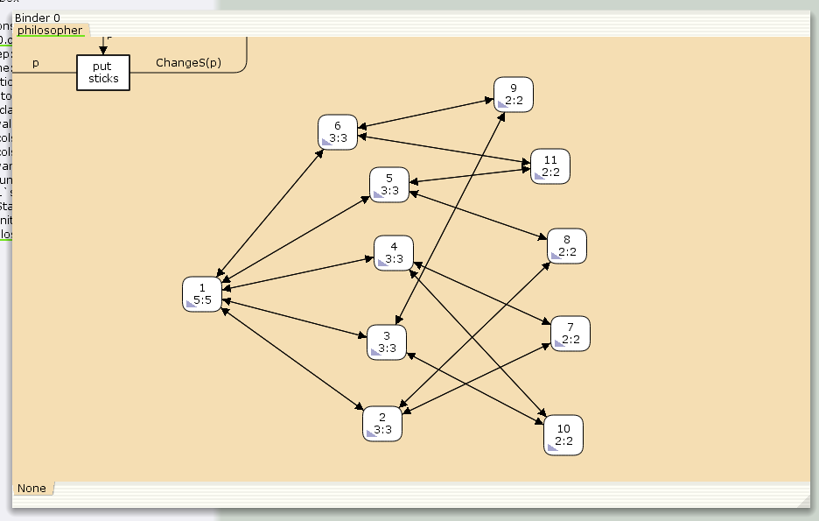
Рис. 5: Граф пространства состояний
Сформируем отчет пространства состояний. Из него может увидеть:
- В графе 11 узлов и 30 дуг, соответственно 11 состояния и 30 переходов.
- Затем указаны границы значений для каждого элемента: philosopher_eats (максимум - 2, минимум - 0), philosopher_thinks (максимум - 5, минимум - 3), sticks_on_the_table (максимум - 5, минимум - 1).
- Также указаны границы мультимножеств.
- Маркировка home равная all показывает, что мы можем перейти в любое состояние из любого другого.
- Маркировка dead равная None показывает, что нет состояний, из которых невозможен переход.
- В конце указано, что put_sticks и take_sticks повторяется бесконечное количетсво раз.
CPN Tools state space report for:
/home/openmodelica/Desktop/lab10.cpn
Report generated: Tue Mar 25 12:06:23 2025
Statistics
------------------------------------------------------------------------
State Space
Nodes: 11
Arcs: 30
Secs: 0
Status: Full
Scc Graph
Nodes: 1
Arcs: 0
Secs: 0
Boundedness Properties
------------------------------------------------------------------------
Best Integer Bounds
Upper Lower
philosopher'philosopher_eats 1
2 0
philosopher'philosopher_thinks 1
5 3
philosopher'sticks_on_the_table 1
5 1
Best Upper Multi-set Bounds
philosopher'philosopher_eats 1
1`ph(1)++
1`ph(2)++
1`ph(3)++
1`ph(4)++
1`ph(5)
philosopher'philosopher_thinks 1
1`ph(1)++
1`ph(2)++
1`ph(3)++
1`ph(4)++
1`ph(5)
philosopher'sticks_on_the_table 1
1`st(1)++
1`st(2)++
1`st(3)++
1`st(4)++
1`st(5)
Best Lower Multi-set Bounds
philosopher'philosopher_eats 1
empty
philosopher'philosopher_thinks 1
empty
philosopher'sticks_on_the_table 1
empty
Home Properties
------------------------------------------------------------------------
Home Markings
All
Liveness Properties
------------------------------------------------------------------------
Dead Markings
None
Dead Transition Instances
None
Live Transition Instances
All
Fairness Properties
------------------------------------------------------------------------
philosopher'put_sticks 1
Impartial
philosopher'take_stiicks 1
Impartial

4 Выводы
Мы исследовали задачу об обедающих мудрецах с помощью программы CPN Tools.

Список литературы
1. Королькова А.В., Кулябов Д.С. Лабораторная работа 10. Задача об обедающих мудрецах [Электронный ресурс].
2. Королькова А.В., Кулябов Д.С. Сети Петри. Моделирование в CPN Tools [Электронный ресурс].

